RAD

Requirements Analysis Document

GameTalk

|  |  |
| --- | --- |
| **Riferimento** | NC8_RAD |
| **Versione** | 0.7 |
| **Data** | 19/10/2024 |
| **Destinatario** | Prof. Carmine Gravino  Dott. Giammaria Giordano |
| **Presentato da** | NC8 Team |
| **Approvato da** |  |

# 

# 

# 

# 

# Revision History



| **Data** | **Versione** | **Descrizione** | **Autori** |
| --- | --- | --- | --- |
| 19/10/2024 | 0.1 | Prima stesura | Tutto il team |
| 26/10/2024 | 0.2 | Aggiunti requisiti funzionali, non funzionali e vincoli | Tutto il team |
| 28/10/2024 | 0.3 | Aggiunti scenari e use cases | Tutto il team |
| 15/11/2024 | 0.4 | Aggiunti oggetti entity, boundary e control | Carmelo Cappiello  Alessio Sica |
| 19/11/2024 | 0.5 | Aggiunti sequence diagrams e statechart diagrams | Tutto il team |
| 22/11/2024 | 0.6 | Aggiunto statechart ciclo di vita Utente | Carmelo Cappiello |
| 29/11/2024 | 0.7 | Aggiunto class diagram | Carmelo Cappiello  Alessio Sica |
| 10/12/2024 | 0.8 | Aggiunti mock-up | Antonino Zappile  Francesco Ragusa |
| 07/02/2025 | 0.9 | Aggiustati testi | Carmelo Cappiello  Alessio Sica |

# Team members



| **Nome** | **Acronimo** | **E-Mail** |
| --- | --- | --- |
| Cappiello Carmelo | CC | c.cappiello2@studenti.unisa.it |
| Sica Alessio | SA | a.sica104@studenti.unisa.it |
| Zappile Antonino | ZA | a.zappile1@studenti.unisa.it |
| Ragusa Francesco | RF | f.ragusa@studenti.unisa.it |

Sommario

Revision History

Team members

1 Introduzione

1.1 Obiettivo del Sistema

1.2 Definizioni, Acronimi e Abbreviazioni

2 Sistema Proposto

2.1 Sintesi della sezione

2.2 Requisiti Funzionali

2.3 Requisiti Non Funzionali

2.3.1 Usabilità

2.3.2 Affidabilità

2.3.4 Prestazioni

2.3.5 Implementazione

2.3.6 Interfacce

2.3.7 Packaging

2.3.8 Legali

3. Modello del Sistema

3.1 Scenari

3.2 Modello dei Casi d’Uso

3.3 Modello ad Oggetti

CD Class Diagram Entity

3.4 Modello Dinamico

3.4.1 Sequence Diagrams

3.4.3 Interfaccia Utente – Mock-up

4 Glossario

# 1 Introduzione



## 1.1 Obiettivo del Sistema

## L’obiettivo del nostro progetto consiste nella creazione di una piattaforma Web-based che permetta agli utenti registrati di creare thread (post) sui videogiochi, condividendo recensioni, strategie, idee e pensieri.

## La piattaforma permetterà all’utente di:

## Creare e modificare un profilo utente

## Creare e modificare thread categorizzati

## Cercare thread mediante l’uso di filtri (titolo, categoria, data)

## Commentare thread

* Valutare thread e commenti

## Il moderatore, un utente con maggiori privilegi, sarà in grado di:

## Eliminare o bandire utenti

* Modificare, eliminare e archiviare qualsiasi thread
* Gestire le categorie

## 1.2 Definizioni, Acronimi e Abbreviazioni

Di seguito una lista di definizioni, acronimi, e abbreviazioni:

* **GU**: Gestione Utente
* **GT:** Gestione Thread
* **GC**: Gestione Chat tra utenti
* **AD**: Activity Diagram
* **RAD**: Requirements Analysis Document
* **ODD**: Object Design Document
* **SDD**: System Design Document
* **SD**: Sequence Diagram
* **UC:** Use Case
* **SC:** Scenario
* **RNF**: Requisito Non Funzionale
* **RF**: Requisito Funzionale

# 2 Sistema Proposto



## 2.1 Sintesi della sezione

La sezione che segue è organizzata come segue:

1. **Requisiti funzionali:** descrizione degli attori e dei requisiti funzionali, ovvero descrizione delle interazioni tra il sistema e l’ambiente esterno, quindi gli attori senza tenere in considerazione l’implementazione.
2. **Requisiti non funzionali:** descrizione degli aspetti del sistema che ne indicano la qualità come usabilità, affidabilità, prestazioni, aspetti quindi non legati alle funzionalità del sistema.
3. **Modello del sistema:** 
   * **Scenari:** descrizione informale di una singola caratteristica del sistema dal punto di vista dell’utente finale, descrivono cosa gli utenti fanno quando usano il sistema.
   * **Modello dei casi d’uso:** descrizione completa delle interazioni che avvengono quando un attore usa il sistema, specificando anche tutti i possibili scenari per quella determinata azione.
   * **Modello ad oggetti:** descrizione tramite un class diagram dei singoli oggetti del sistema, delle loro proprietà e delle loro relazioni.
   * **Modello dinamico:** Rappresenta la struttura dinamica del sistema.
   * **Mock-ups**: rappresentazioni dell’interfaccia grafica.

## 2.2 Requisiti Funzionali

Abbiamo deciso di suddividere i requisiti funzionali in 5 gestioni, così da raggrupparli in base all’obiettivo da raggiungere.

Le gestioni individuate sono:

1. **Gestione Utente (GU)**
2. **Gestione Thread (GT)**
3. **Gestione Ricerca (GR)**
4. **Gestione Categorie (GC)**
5. **Gestione Chat tra Utenti (GCU)**

#### Attori del sistema

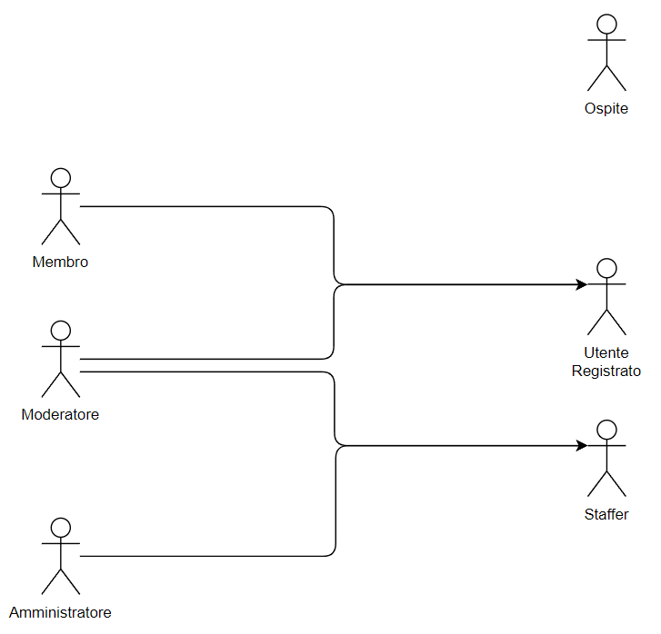

* **Ospite**: utente non registrato al sistema: può accedere solo a operazioni di visualizzazione dei thread.
* **Membro:** utente normale registrato al sistema: può accedere a operazioni di visualizzazione, creazione e modifica dei thread.
* **Moderatore:** utente che si occupa del mantenimento dell’ordine nel forum: può accedere a operazioni di visualizzazione, creazione, archiviazione e rimozione dei thread.
* **Amministratore**: rappresenta l’amministratore dell’intero sistema.
* **Utente registrato**: generalizzazione di Moderatore e Membro.
* **Utente generico:** generalizzazione di Ospite e Utente registrato.
* **Staffer:** generalizzazione di Moderatore e Amministratore.

#### RF_GU: Gestione Utente

|  |  |  |  |  |
| --- | --- | --- | --- | --- |
| **Identificativo** | **Nome** | **Descrizione** | **Attori** | **Priorità** |
| RF_GU_1 | Creazione di un account | Il sistema deve consentire ad un ospite di registrarsi | Ospite | Elevata |
| RF_GU_2 | Modifica password | Il sistema deve consentire ad un utente registrato di aggiornare la propria password | Utente registrato | Elevata |
| RF_GU_3 | Eliminazione dell’account | Il sistema deve consentire all’utente di eliminare il proprio account | Utente registrato | Media |
| RF_GU_4 | Bandire un utente dalla piattaforma | Il sistema deve permettere al moderatore di bandire un utente che ha trasgredito le regole del forum | Moderatore | Elevata |
| RF_GU_5 | Login | Il sistema dovrà permettere agli  utenti di effettuare l’accesso. | Utente  registrato | Elevata |
| RF_GU_6 | Logout | Il sistema dovrà permettere agli  utenti loggati di disconnettersi  dal sistema. | Utente  registrato | Elevata |

#### RF_GT: Gestione Thread

|  |  |  |  |  |
| --- | --- | --- | --- | --- |
| **Identificativo** | **Nome** | **Descrizione** | **Attori** | **Priorità** |
| RF_GT_1 | Visualizzazione thread | Il sistema deve consentire a tutti di visualizzare un thread | Tutti | Elevata |
| RF_GT_2 | Creazione  thread | Il sistema deve consentire all’utente registrato di creare un nuovo thread. | Utente registrato | Elevata |
| RF_GT_3 | Modifica  thread | Il sistema deve consentire all’utente registrato di modificare un thread da lui creato. | Utente registrato | Elevata |
| RF_GT_4 | Rimozione  thread | Il sistema deve consentire all’utente registrato di rimuovere un thread da lui creato. | Utente registrato | Elevata |
| RF_GT_5 | Spostamento categoria | Il sistema deve consentire al moderatore di spostare un thread in un’altra categoria | Moderatore | Media |
| RF_GT_6 | Commentare un thread | Il sistema deve consentire all’utente registrato di lasciare un commento su un thread | Utente registrato | Elevata |
| RF_GT_7 | Eliminazione di un thread da parte di un moderatore | Il sistema deve consentire al moderatore di cancellare un thread che non rispetta il regolamento | Moderatore | Elevata |

## 

#### RF_GC: Gestione Categorie

|  |  |  |  |  |
| --- | --- | --- | --- | --- |
| **Identificativo** | **Nome** | **Descrizione** | **Attori** | **Priorità** |
| RF_GC_1 | Aggiunta categoria | Il sistema deve permettere all’amministratore di aggiungere nuove categorie | Amministratore | Bassa |
| RF_GC_2 | Modifica categoria | Il sistema deve permettere all’amministratore di modificare una categoria | Amministratore | Bassa |
| RF_GC_3 | Rimozione categoria | Il sistema deve permettere all’amministratore di rimuovere una categoria | Amministratore | Bassa |

#### RF_GR: Gestione Ricerca

|  |  |  |  |  |
| --- | --- | --- | --- | --- |
| **Identificativo** | **Nome** | **Descrizione** | **Attori** | **Priorità** |
| RF_GR_1 | Ricerca di un thread | Il sistema deve permettere a tutti di cercare un thread nel forum | Tutti | Elevata |
| RF_GR_2 | Filtraggio dei risultati | Il sistema deve permettere a tutti di filtrare il risultato di una ricerca | Tutti | Media |
| RF_GR_3 | Ricerca di un utente | Il sistema deve permettere a tutti di cercare un utente | Tutti | Bassa |

## 2.3 Requisiti Non Funzionali

Nella presente sezione sono dettagliati i requisiti non funzionali del sistema, ossia quelli riguardanti l’usabilità, l’affidabilità, le prestazioni, l'implementazione, le interfacce, l’operabilità, il packaging e la gestione dal punto di vista legale.

### 2.3.1 Usabilità

|  |  |  |  |
| --- | --- | --- | --- |
| **Identificativo** | **Nome** | **Descrizione** | **Priorità** |
| RNF_U_1 | Facilità di utilizzo | Il sistema deve essere intuitivo e semplice da utilizzare anche per utenti con competenze tecniche limitate. | Elevata |
| RNF_U_2 | Ombreggiatura per elementi interagibili | Per facilitare la comprensione da parte dell’utente di cosa possa interagire usiamo la convenzione dell’ombreggiatura | Media |

### 2.3.2 Affidabilità

|  |  |  |  |
| --- | --- | --- | --- |
| **Identificativo** | **Nome** | **Descrizione** | **Priorità** |
| RNF_A_1 | Gestione errori | In caso di errore critico il sistema visualizza una pagina di errore dedicata. | Elevata |

### 2.3.4 Prestazioni

|  |  |  |  |
| --- | --- | --- | --- |
| **Identificativo** | **Nome** | **Descrizione** | **Priorità** |
| RNF_P_1 | Tempo di risposta | Il sistema dovrebbe rispondere alle richieste dell’utente in meno di 5 secondi. | Elevata |
| RNF_P_2 | Supporto multiutente | Il sistema deve funzionare correttamente anche con 50 utenti connessi | Elevata |

### 2.3.5 Implementazione

|  |  |  |  |
| --- | --- | --- | --- |
| **Identificativo** | **Nome** | **Descrizione** | **Priorità** |
| RNF_IM_1 | Piattaforma Web | Il sistema deve essere sviluppato come una piattaforma web based, seguendo un modello architetturale adatto a tale condizione. | Elevata |

## 

### 2.3.6 Interfacce

|  |  |  |  |
| --- | --- | --- | --- |
| **Identificativo** | **Nome** | **Descrizione** | **Priorità** |
| RNF_IN_1 | Servizio database | Il sistema deve interfacciarsi con un database relazionale SQL | Elevata |

### 2.3.7 Packaging

|  |  |  |  |
| --- | --- | --- | --- |
| **Identificativo** | **Nome** | **Descrizione** | **Priorità** |
| RNF_PA_1 | Disponibilità sul Web | Il sistema dovrà essere disponibile su qualsiasi  tipo di dispositivo tramite il web. | Elevata |

### 2.3.8 Legali

|  |  |  |  |
| --- | --- | --- | --- |
| **Identificativo** | **Nome** | **Descrizione** | **Priorità** |
| RNF_L_1 | Gestione  informazioni  sensibili | Il sistema deve garantire un alto livello di sicurezza per preservare le informazioni personali degli utenti. | Elevata |
| RNF_L_2 | Informativa privacy | Il sistema deve mettere a disposizione il documento di informativa privacy, visibile a tutti i visitatori | Bassa |

## 

## 3. Modello del Sistema

Nella presente sezione sono descritti diversi modelli del sistema: gli scenari di utilizzo del sistema, i diagrammi ad oggetti, il modello dei casi d’uso e i modelli dinamici.

### 3.1 Scenari

Di seguito sono elencati alcuni scenari divisi per gestioni. Tali gestioni sono le medesime individuate per i requisiti funzionali.

**Gestione Utente**

|  |  |  |
| --- | --- | --- |
| **Identificativo** | **Nome** | **Partecipanti** |
| SC_GU_2 | Aggiornamento della password | Maria (Utente registrato) |
| **Flusso degli eventi** | **Utente registrato** | **Sistema** |
|  | Maria desidera aggiornare la sua password: accede quindi alla pagina profilo e clicca su “Modifica profilo”. |  |
|  | Il sistema visualizza una pagina con le sue informazioni personali correnti. |
| Maria cambia la password. Infine conferma le modifiche. |  |
|  | Il sistema verifica che la nuova password sia valida. Se il controllo ha esito positivo, il sistema salva le modifiche e informa Maria che la sua password è stata aggiornata correttamente. |

#### Gestione Thread

|  |  |  |
| --- | --- | --- |
| **Identificativo** | **Nome** | **Partecipanti** |
| SC_GT_2 | Creazione di un thread | Marco (Utente registrato) |
| **Flusso degli eventi** | **Utente registrato** | **Sistema** |
|  | Marco, un grande appassionato di una serie di videogiochi, vuole condividere l’annuncio del prossimo capitolo della serie con il resto della comunità, quindi decide di creare un nuovo thread sul forum. |  |
|  | Il sistema visualizza la pagina per la creazione del thread. |
| Marco inserisce come titolo “ANNUNCIO UFFICIALE DI ELDEN RING 2” e come corpo “Finalmente ci siamo! Non vedo l’ora che esca :D”. Decide di allegare l’immagine dell’annuncio e conferma la creazione del thread. |  |
|  | Il sistema controlla che tutti i campi siano stati compilati correttamente. In seguito, il sistema informa Marco dell’avvenuta creazione e pubblicazione del thread. |

## 

### 

|  |  |  |
| --- | --- | --- |
| **Identificativo** | **Nome** | **Partecipanti** |
| SC_GT_3 | Modifica di un thread | Giacomo (Utente registrato) |
| **Flusso degli eventi** | **Utente registrato** | **Sistema** |
|  | Giacomo ha appena pubblicato un thread sul forum ma si accorge di aver commesso alcuni errori di battitura, quindi decide di modificarlo. |  |
|  | Il sistema visualizza la pagina per la modifica del titolo, il corpo e gli allegati. |
| Giacomo corregge gli accenti, aggiunge apostrofi mancanti e conferma la modifica. |  |
|  | Il sistema controlla che tutti i campi siano stati compilati correttamente. In seguito, il sistema informa Giovanni dell’avvenuta modifica del thread. |

|  |  |  |
| --- | --- | --- |
| **Identificativo** | **Nome** | **Partecipanti** |
| SC_GT_7 | Eliminazione thread da parte di un moderatore | Luca (Moderatore) |
| **Flusso degli eventi** | **Moderatore** | **Sistema** |
| Luca, moderatore del forum, ogni giorno visiona i nuovi thread caricati dagli utenti |  |
|  | Il sistema visualizza la pagina con gli ultimi thread pubblicati dagli utenti |
| Luca, trovandosi di fronte ad un thread che non rispetta il regolamento del forum, decide di eliminare il thread |  |
|  | Il sistema elimina i dati del thread |

|  |  |  |
| --- | --- | --- |
| **Identificativo** | **Nome** | **Partecipanti** |
| SC_GT_5 | Spostamento categoria | Riccardo (Moderatore) |
| **Flusso degli eventi** | **Utente registrato** | **Sistema** |
|  | Riccardo si accorge che un thread appena creato non rientra nella categoria che l’autore gli ha assegnato e decide di spostarlo in un'altra categoria. |  |
|  | Il sistema visualizza la pagina per la modifica del thread a Riccardo |
| Riccardo modifica la categoria del thread e invia le modifiche |  |
|  | Il sistema cambia la categoria del thread e visualizza un messaggio di successo a Riccardo |

|  |  |  |
| --- | --- | --- |
| **Identificativo** | **Nome** | **Partecipanti** |
| SC_GT_6 | Commento a un thread esistente | Maria (Utente registrato) |
| **Flusso degli eventi** | **Utente registrato** | **Sistema** |
|  | Maria accede al thread dal titolo “ANNUNCIO UFFICIALE DI ELDEN RING 2” |  |
|  | Il sistema visualizza la pagina del thread |
| Maria legge il messaggio di Marco (“Finalmente ci siamo! Non vedo l’ora che esca”) e decide di lasciare un commento. |  |
|  | Il sistema mostra a Maria l’interfaccia per pubblicare un commento. |
| Maria scrive: “Che notizia fantastica! Hai qualche info in più?” e invia il commento. |  |
|  | Il sistema controlla che il campo del commento sia stato compilato correttamente. In seguito, il sistema informa Maria dell’avvenuta creazione e pubblicazione del commento. |

#### Gestione Ricerca

|  |  |  |
| --- | --- | --- |
| **Identificativo** | **Nome** | **Partecipanti** |
| SC_GR_1 | Ricerca di un thread | Franco (Utente generico) |
| **Flusso degli eventi** | **Utente generico** | **Sistema** |
| Franco vuole ottenere un oggetto raro nel suo gioco preferito e decide di cercare una guida nel forum |  |
|  | Il sistema visualizza la pagina di ricerca |
| Franco inserisce eventuali chiavi di ricerca e filtri |  |
|  | Il sistema visualizza tutti i thread che corrispondono ai filtri e sono inerenti con le chiavi di ricerca |
| Franco legge i thread e trova la posizione dell’oggetto a cui è interessato |  |

|  |  |  |
| --- | --- | --- |
| **Identificativo** | **Nome** | **Partecipanti** |
| SC_GR_2 | Filtraggio dei risultati | Giacomo (Utente registrato) |
| **Flusso degli eventi** | **Utente registrato** | **Sistema** |
|  | Giacomo sta cercando di trovare un thread che vide tanto tempo fa intitolato “Come battere Radahn”, ma i risultati sono troppi! Decide di filtrare i risultati per data di pubblicazione, perchè il thread era molto vecchio |  |
|  | Il sistema visualizza a Giacomo la pagina di ricerca thread |
| Giacomo applica il filtro sui thread per visualizzarli in modo crescente in base alla data di pubblicazione (a partire dai più vecchi) |  |
|  | Il sistema ordina i risultati in modo crescente per data di pubblicazione |
|  | Giacomo finalmente riesce a trovare il post che stava cercando e finalmente comprende come schivare le sue mosse |  |

### 3.2 Modello dei Casi d’Uso

Nella presente sezione sono presentati i diversi casi d’uso del sistema, divisi per le varie gestioni.

#### Gestione Thread

|  |  |  |  |  |
| --- | --- | --- | --- | --- |
| **Identificativo** | UC_GT_2 | | **Data** | 19/10/2024 |
| **Nome** | Crea Thread | | **Versione** | 0.1 |
| **Autore** | Alessio Sica |
| **Descrizione** | Lo UC fornisce la funzionalità di creare un nuovo thread. | | | |
| **Attori principali** | Utente registrato | | | |
| **Attori secondari** | NA | | | |
| **Entry condition** | L'utente è autenticato e interessato a creare un thread | | | |
| **Exit condition** | **ON SUCCESS** | Il nuovo thread è ora visibile a tutti gli utenti della piattaforma. | | |
| **ON FAILURE** | Il thread viene scartato | | |
| **Rilevanza** | Elevata | | | |
| **Frequenza stimata** | 20 / giorno | | | |
| **Flusso degli eventi** | | | | |
| **1** | Utente registrato | L'utente richiede la creazione di un nuovo thread. | | |
| **2** | Sistema | Il sistema visualizza la pagina di creazione del thread. | | |
| **3** | Utente registrato | L’utente inserisce il titolo del thread, scrive il corpo del messaggio ed eventualmente include degli allegati. Infine l’utente conferma la creazione. [Dati non validi] | | |
| **4** | Sistema | Il sistema riceve la richiesta da parte dell'utente ed effettua controlli sui dati in input. | | |
| **5** | Sistema | Il sistema salva i dati relativi al thread. [Salvataggio fallito] | | |
| **6** | Sistema | Il sistema reindirizza l’utente alla pagina del thread appena creato. | | |
| **Eccezioni** | | | | |
| **Dati non validi** | Se l'utente inserisce dati non validi, il sistema respinge la richiesta e avvisa l'utente mediante un messaggio di errore. | | | |
| **Salvataggio fallito** | Se si è verificato un errore durante il salvataggio dei dati, il sistema respinge la richiesta e avvisa l'utente mediante un messaggio di errore. | | | |
| **Requisiti speciali** | | | | |
|  | NA | | | |

|  |  |  |  |  |
| --- | --- | --- | --- | --- |
| **Identificativo** | UC_GT_3 | | **Data** | 25/10/2024 |
| **Nome** | Modifica Thread | | **Versione** | 0.2 |
| **Autore** | Francesco Ragusa |
| **Descrizione** | Lo UC fornisce ad un utente registrato la funzionalità di modificare un thread esistente da lui creato. | | | |
| **Attori principali** | Utente registrato (autore del thread) | | | |
| **Attori secondari** | NA | | | |
| **Entry condition** | L'utente è autenticato e vuole modificare un thread precedentemente creato. | | | |
| **Exit condition** | **ON SUCCESS** | Il thread viene aggiornato con successo. | | |
| **ON FAILURE** | Il sistema mostra un messaggio di errore | | |
| **Rilevanza** | Elevata | | | |
| **Frequenza stimata** | 10 / giorno | | | |
| **Flusso degli eventi** | | | | |
| **1** | Utente registrato | L'utente richiede la modifica di un thread. | | |
| **2** | Sistema | Il sistema visualizza il modulo di modifica del thread, con il titolo, il corpo del messaggio e gli allegati esistenti precompilati. | | |
| **3** | Utente registrato | L'utente modifica il titolo, il corpo del messaggio o gli allegati del thread. Infine l’utente conferma la modifica. | | |
| **4** | Sistema | Il sistema riceve la richiesta da parte dell'utente ed effettua un controllo sui dati in input. [Dati non validi] | | |
| **5** | Sistema | Il sistema aggiorna il thread nel database. [Salvataggio fallito] | | |
| **6** | Sistema | Il sistema conferma all'utente che la modifica è stata salvata e mostra la versione aggiornata del thread. | | |
| **Eccezioni** | | | | |
| **Dati non validi** | Se l'utente inserisce dati non validi, il sistema respinge la modifica e avvisa l'utente con un messaggio di errore. | | | |
| **Salvataggio fallito** | Se si verifica un errore durante il salvataggio della modifica, il sistema avvisa l'utente e suggerisce di riprovare. | | | |
| **Requisiti speciali** | | | | |
|  | NA | | | |

|  |  |  |  |  |
| --- | --- | --- | --- | --- |
| **Identificativo** | UC_GT_4 | | **Data** | 25/10/2024 |
| **Nome** | Eliminazione di un thread da parte di un Moderatore | | **Versione** | 0.2 |
| **Autore** | Antonino Zappile |
| **Descrizione** | Lo UC fornisce la funzionalità di rimuovere thread da parte di un moderatore del forum. | | | |
| **Attori principali** | Moderatore | | | |
| **Attori secondari** | NA | | | |
| **Entry condition** | Il moderatore trova un thread che infrange il regolamento del forum | | | |
| **Exit condition** | **ON SUCCESS** | Il thread viene eliminato | | |
| **ON FAILURE** | Il sistema mostra un messaggio di errore e il thread rimane visibile. | | |
| **Rilevanza** | Elevata | | | |
| **Frequenza stimata** | 10 / settimana | | | |
| **Flusso degli eventi** | | | | |
| **1** | Moderatore | Il moderatore chiede la cancellazione del thread | | |
| **2** | Sistema | Il sistema cancella tutti i dati del thread [Thread non trovato] [Eliminazione fallita] | | |
| **Eccezioni** | | | | |
| **Thread non trovato** | Se il thread non è stato trovato viene mostrato un messaggio di errore | | | |
| **Eliminazione fallita** | Se l’eliminazione fallisce verrà mostrata una pagina di errore | | | |
| **Requisiti speciali** | | | | |
|  | NA | | | |

**Gestione Ricerca**

|  |  |  |  |  |
| --- | --- | --- | --- | --- |
| **Identificativo** | UC_GR_1 | | **Data** | 19/10/2024 |
| **Nome** | Cerca Thread | | **Versione** | 0.1 |
| **Autore** | Carmelo Cappiello |
| **Descrizione** | Lo UC fornisce la funzionalità di ricercare un thread | | | |
| **Attori principali** | Utente generico | | | |
| **Attori secondari** | NA | | | |
| **Entry condition** | L'utente è interessato a cercare un thread | | | |
| **Exit condition** | **ON SUCCESS** | Il thread viene trovato | | |
| **ON FAILURE** | Il sistema mostra una pagina vuota | | |
| **Rilevanza** | Elevata | | | |
| **Frequenza stimata** | 200 / giorno | | | |
| **Flusso degli eventi** | | | | |
| **1** | Utente registrato | L'utente richiede la ricerca di un thread | | |
| **2** | Sistema | Il sistema visualizza la pagina di ricerca di un thread | | |
| **3** | Utente registrato | L’utente inserisce il titolo del thread ed eventuali filtri. [Dati non validi] | | |
| **4** | Sistema | Il sistema riceve la richiesta da parte dell'utente ed effettua controlli sui dati in input. | | |
| **6** | Sistema | Il sistema reindirizza l’utente alla pagina dei risultati della ricerca. | | |
| **Eccezioni** | | | | |
| **Dati non validi** | Se l'utente inserisce dati non validi, il sistema respinge la richiesta e avvisa l'utente mediante un messaggio di errore. | | | |
| **Requisiti speciali** | | | | |
|  | NA | | | |

### 3.3 Modello ad Oggetti

Nella presente sezione sono descritti i diversi modelli degli oggetti del sistema.

#### CD Class Diagram

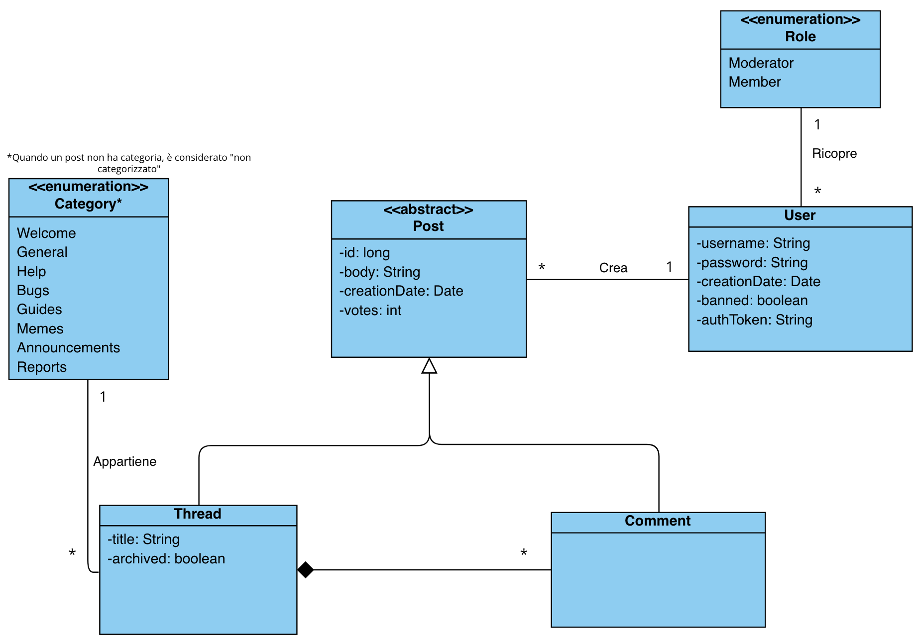

**Oggetti generali, presenti in ogni gestione**

|  |  |  |
| --- | --- | --- |
| **Nome oggetto** | **Tipologia** | **Descrizione** |
| **UtenteGenerico** | Entity | Un utente qualsiasi sul forum |
| **UtenteRegistrato** | Entity | Un utente registrato sul forum |
| **Moderatore** | Entity | Un moderatore del forum |
| **Admin** | Entity | L’amministratore del forum |
| **SuccessoAcknowledgment** | Boundary | Notifica di successo mostrata all’utente quando l’operazione va a buon fine |
| **ErroreAcknoqwledgment** | Boundary | Notifica di errore mostrata all’utente quando qualcosa va storto |

**MO_GT: Gestione Thread**

|  |  |  |
| --- | --- | --- |
| **Nome oggetto** | **Tipologia** | **Descrizione** |
| **Thread** | Entity | Un thread pubblicato da un utente registrato sul forum |
| **CreaThreadButton** | Boundary | Un pulsante che porta alla pagina di creazione del thread |
| **CreaThreadForm** | Boundary | Form da compilare con i dati del thread da creare |
| **ModificaThreadForm** | Boundary | Form da compilare con i dati del thread da modificare |
| **RemoveThreadForm** | Boundary | Form per rimuovere un thread |
| **ModificaThreadButton** | Boundary | Un pulsante che permette la modifica del thread |
| **RemoveThreadButton** | Boundary | Un pulsante che permette la rimozione del thread |
| **ModificaResult** | Boundary | Risultato della modifica |
| **CreaThreadControl** | Control | Gestisce la funzione di creazione di un thread |
| **ModificaThreadControl** | Control | Gestisce la funzione di modifica di un thread |
| **RemoveThreadControl** | Control | Gestisce la funzione di rimozione di un thread |
| **ThreadRedirector** | Boundary | Reindirizza l’utente su un thread |
| **AssignStrikeControl** | Control | Gestisce l’assegnazione di strikes (avvertimenti) a un utente che ha trasgredito le regole (obsoleto) |

**MO_GR: Gestione Ricerca**

|  |  |  |
| --- | --- | --- |
| **Nome oggetto** | **Tipologia** | **Descrizione** |
| **CercaThreadButton** | Boundary | Un pulsante che porta alla pagina di ricerca di un thread |
| **CercaThreadForm** | Boundary | Form da compilare con i dati del form da cercare |
| **CercaThreadControl** | Control | Gestisce la funzione di ricerca di un thread |
| **SearchResult** | Boundary | Risultato della ricerca |

### 3.4 Modello Dinamico

###### 3.4.1 Sequence Diagrams

**SD_GT_2: Crea Thread (Alessio Sica)**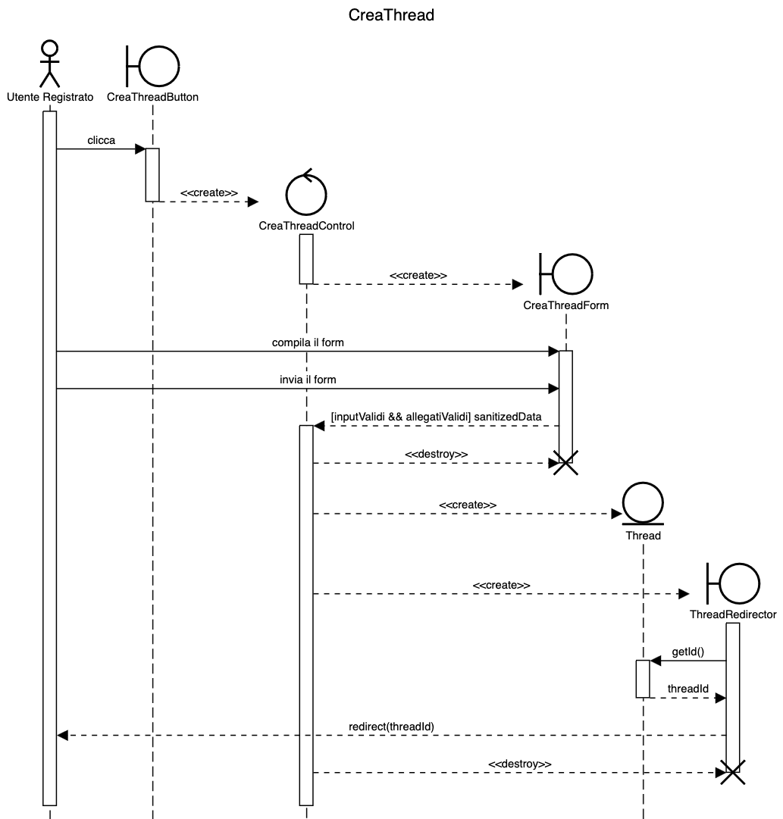

### SD_GR_1: Cerca Thread (Carmelo Cappiello)

**SD_GT_3: Modifica Thread (Francesco Ragusa)**

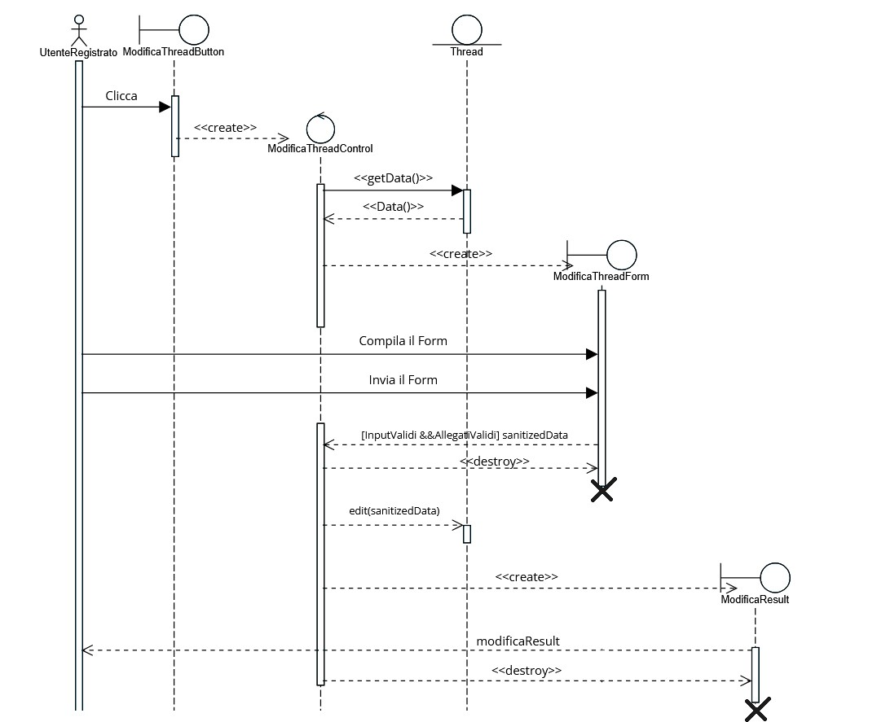

**SD_GT_4: Elimina Thread (Antonino Zappile)**

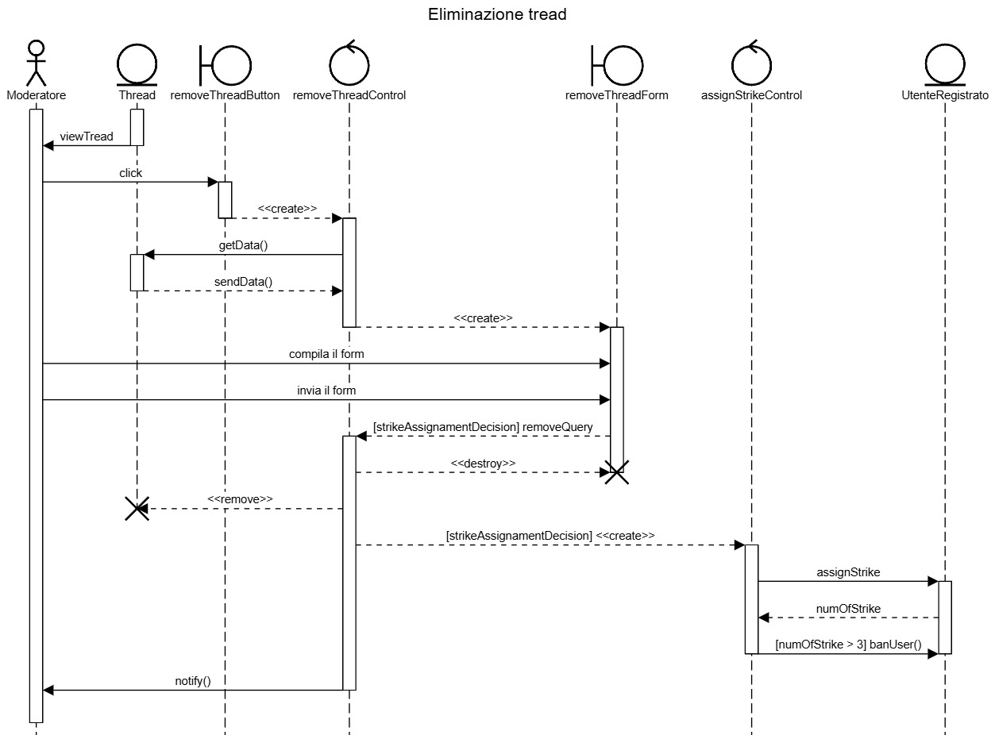

##### *3.4.2 Statechart Diagrams*

#### SCD_GT: Ciclo di vita Thread

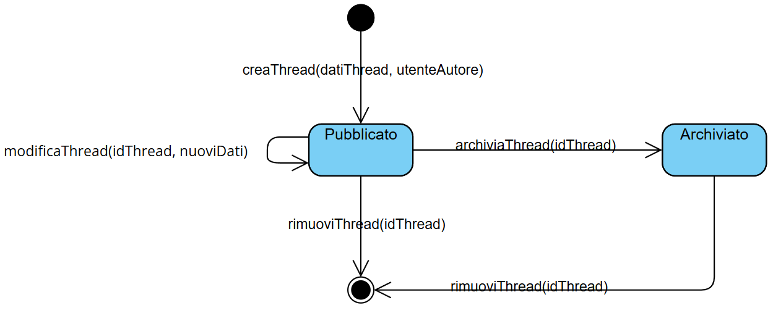

#### SCD_GU: Ciclo di vita Utente

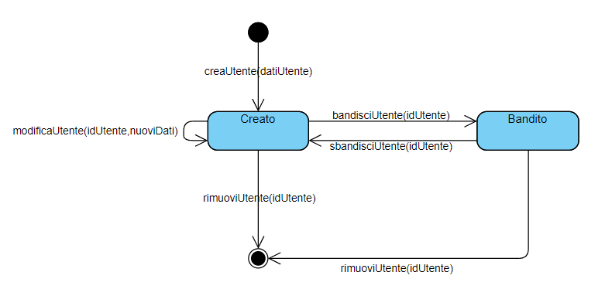

### 3.4.3 Interfaccia Utente – Mock-up

Questa sezione contiene i Mock-up dell’interfaccia utente, che forniscono al committente un’idea generale di come le funzionalità principali saranno visibili ed utilizzabili dagli utenti finali.

**Landing Page**

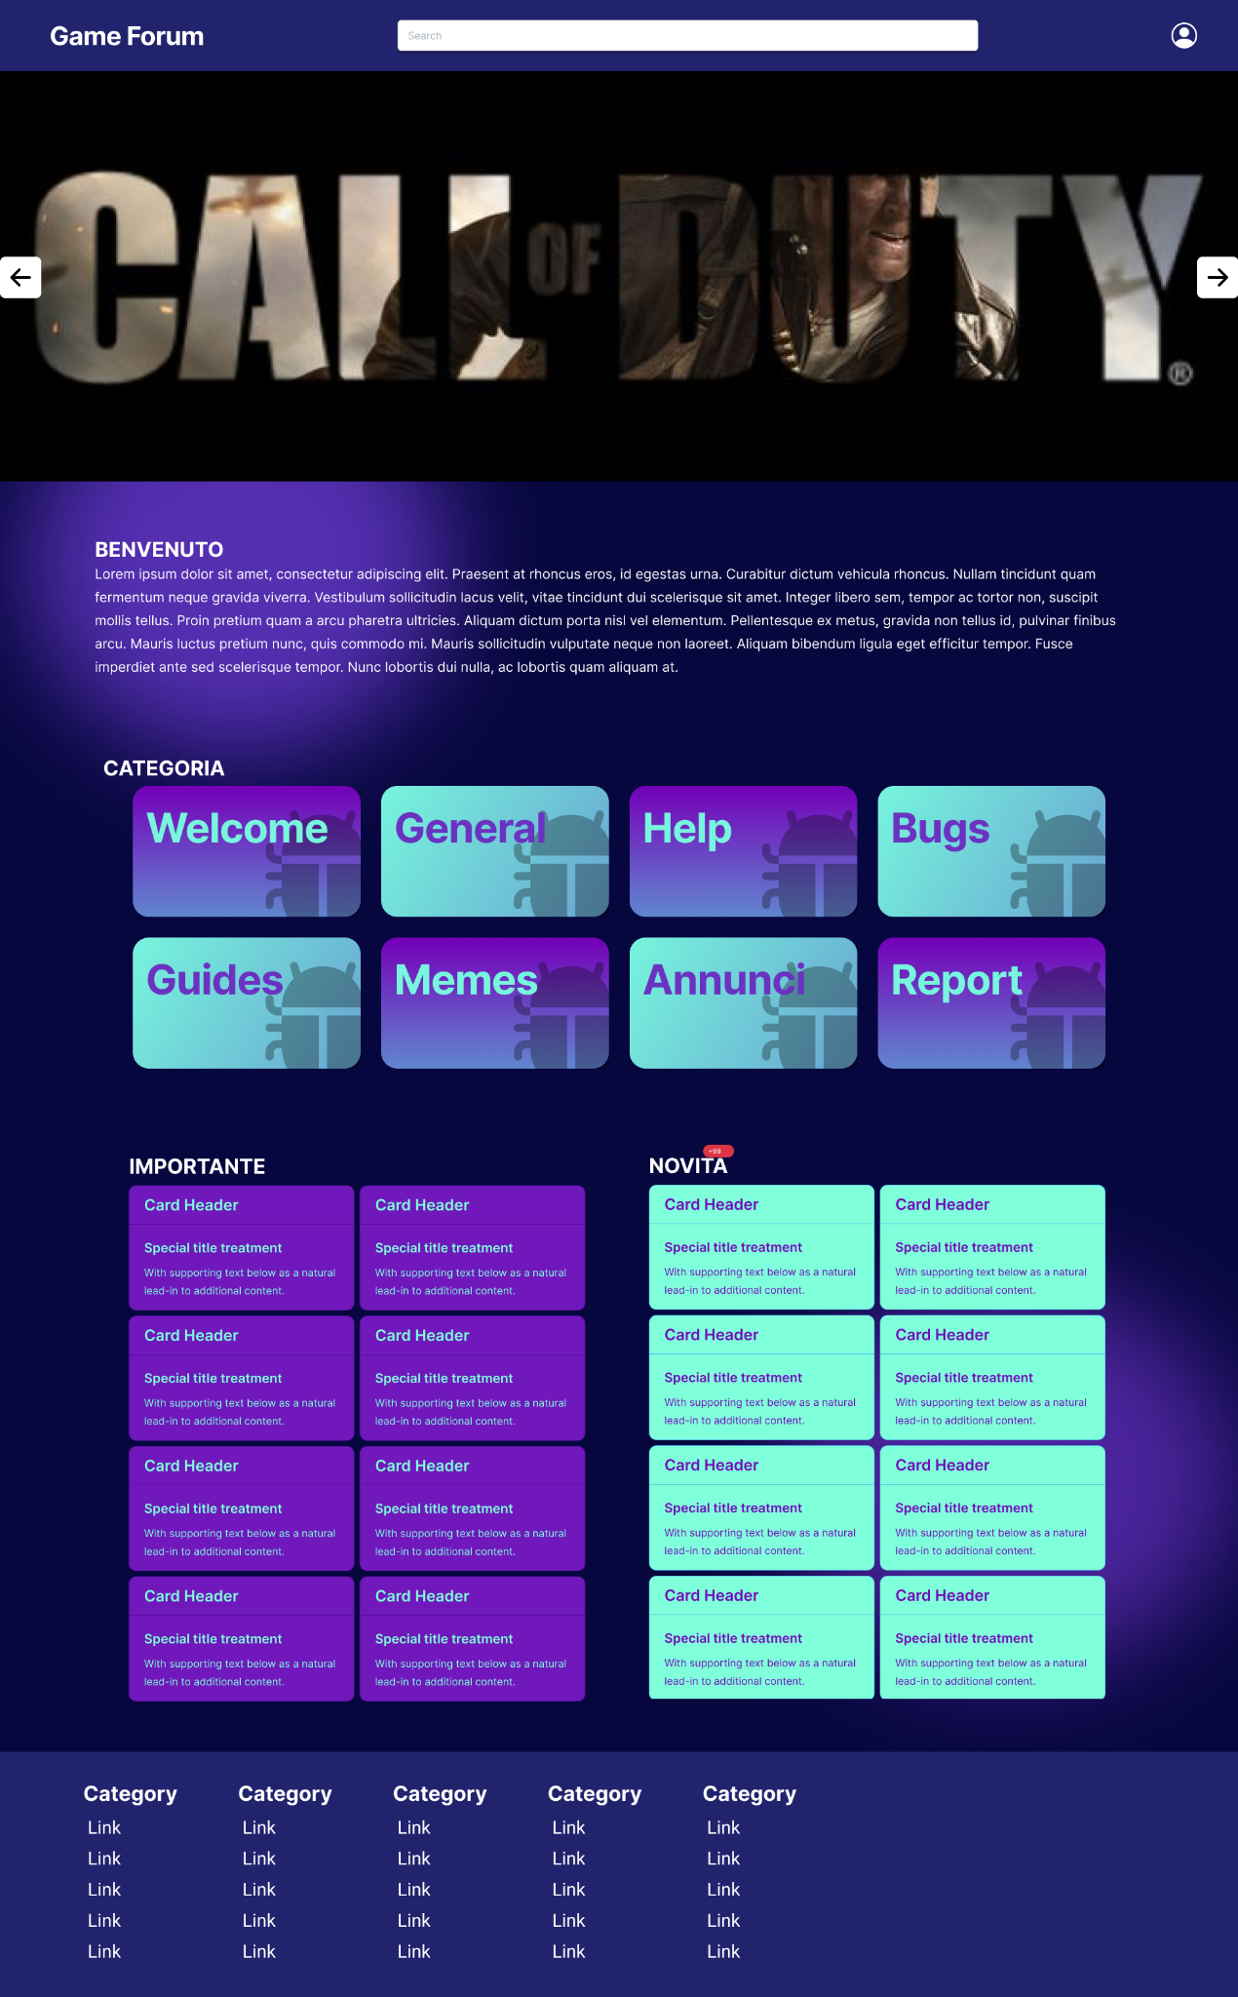

**Profilo**

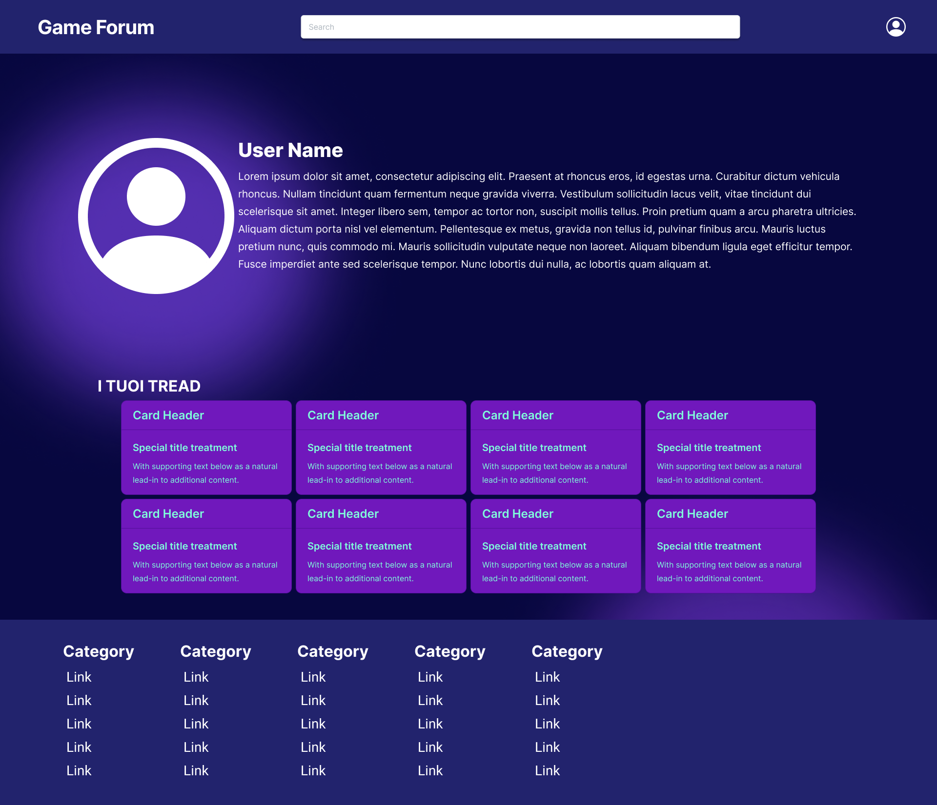

**Ricerca Thread**

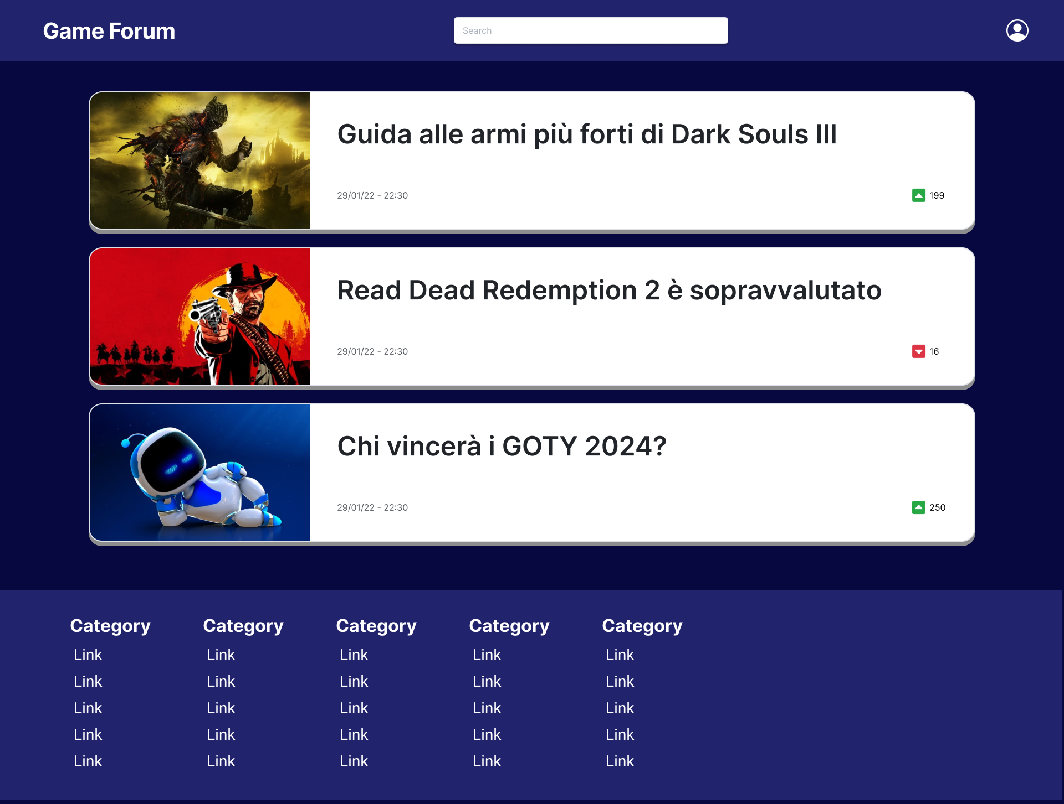

**Pagina Thread**

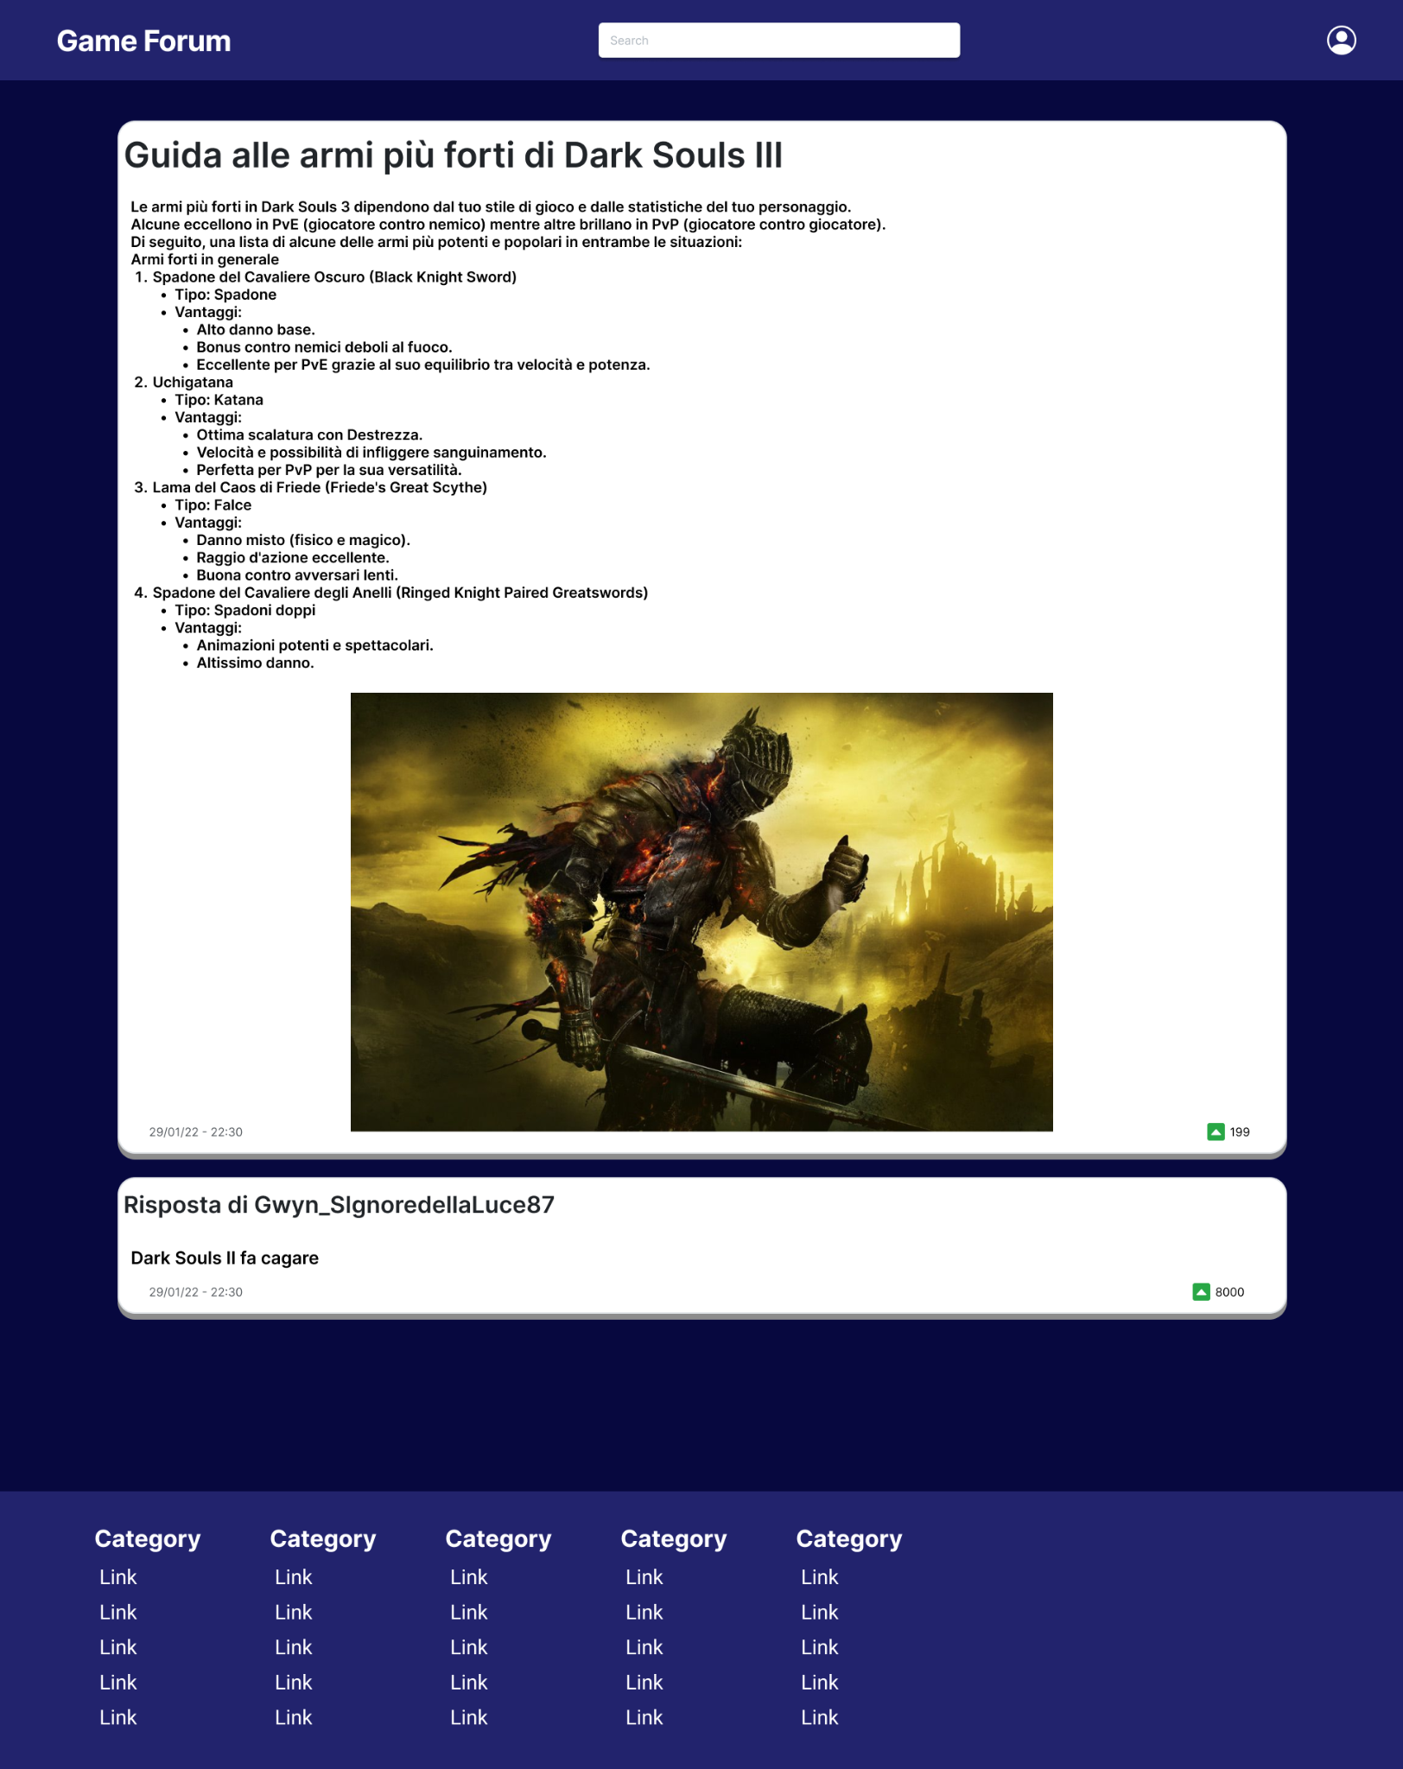

**Telefono**

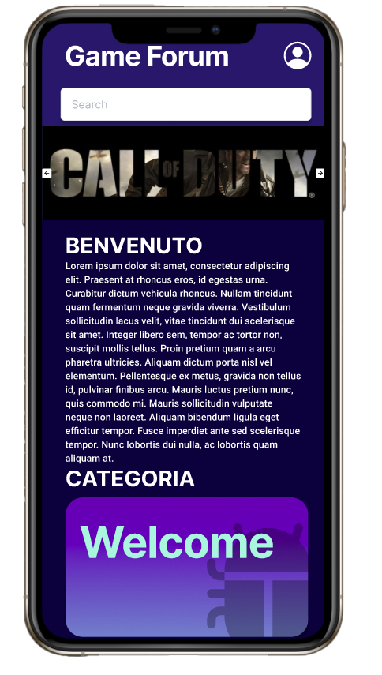

**Tablet**

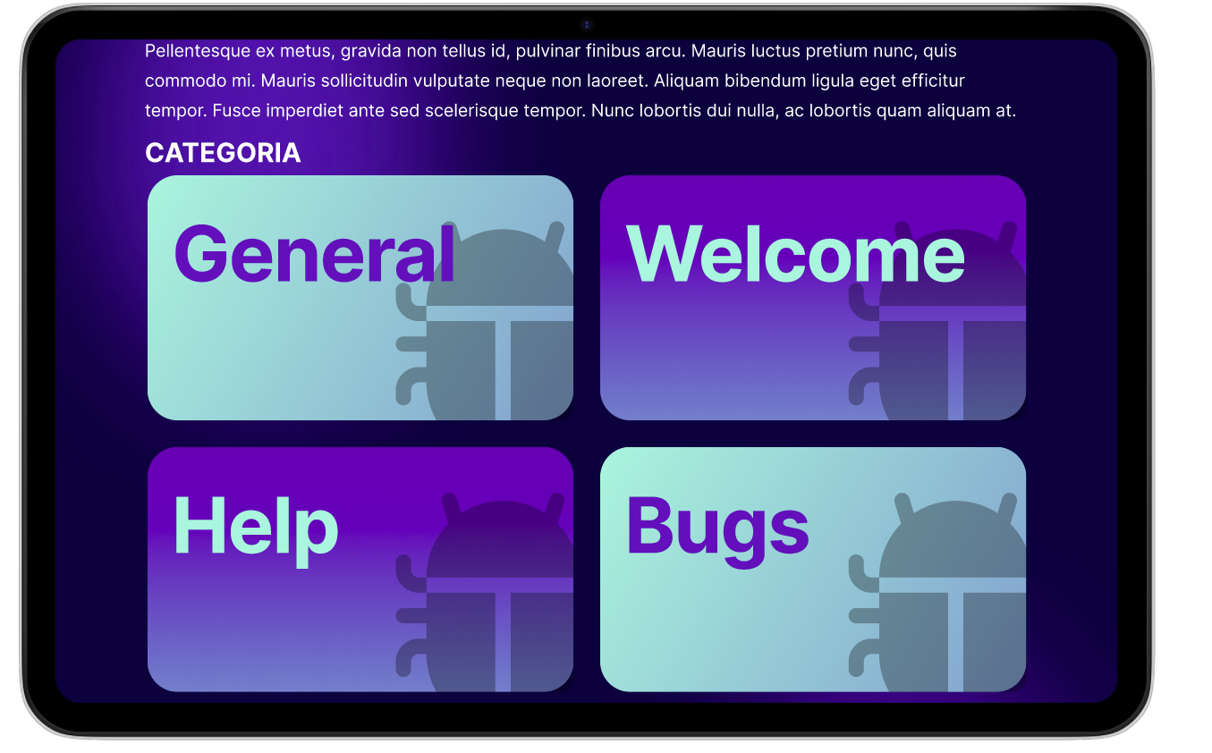

# 4 Glossario

Nella presente sezione sono raccolte le sigle o i termini del documento che necessitano di una definizione.

|  |  |
| --- | --- |
| **Sigla / Termine** | **Definizione** |
| **Piattaforma** | Base software o hardware su cui sono sviluppate o eseguite applicazioni |
| **Mock-up** | Una rappresentazione visuale della User Interface, utile al committente per capire come il prodotto sarà fruibile all’utente finale |
| **Thread** | Un thread è un post pubblicato da un utente sul forum |
| **Categoria** | Una categoria rappresenta un sottoinsieme di thread simili tra loro |
| **Admin** | Colui che gestisce il sito da un punto di vista esterno al sito stesso |
| **Account** | Rappresentazione dell’utente in formato digitale |